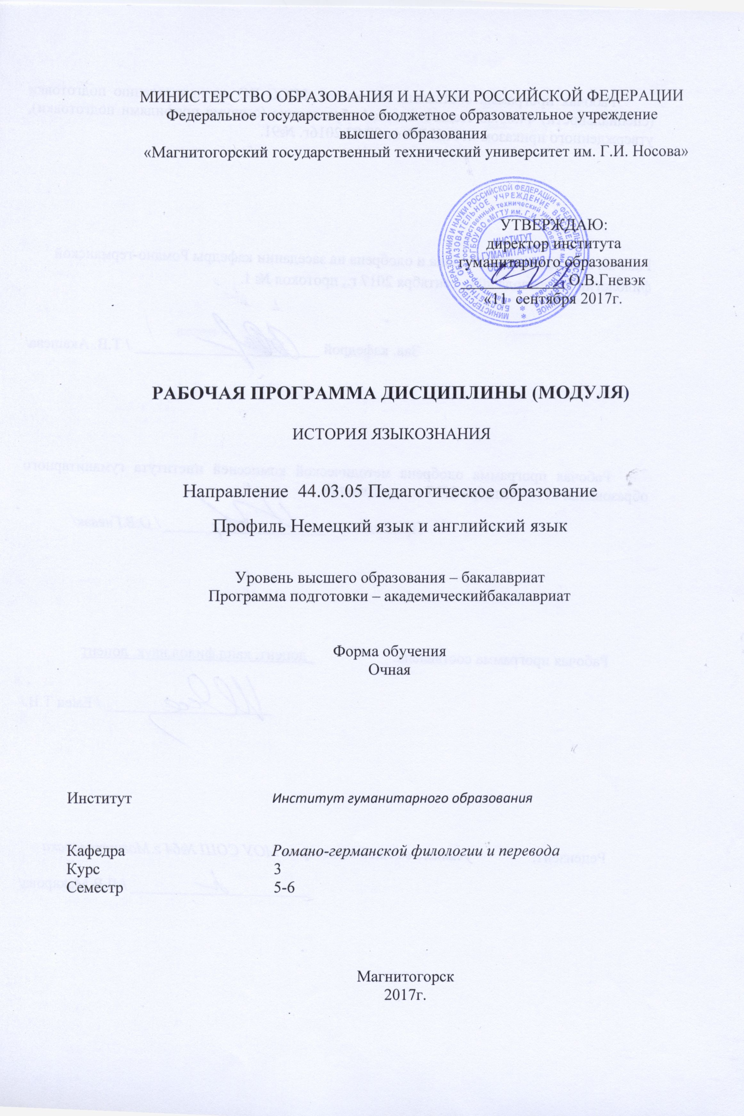

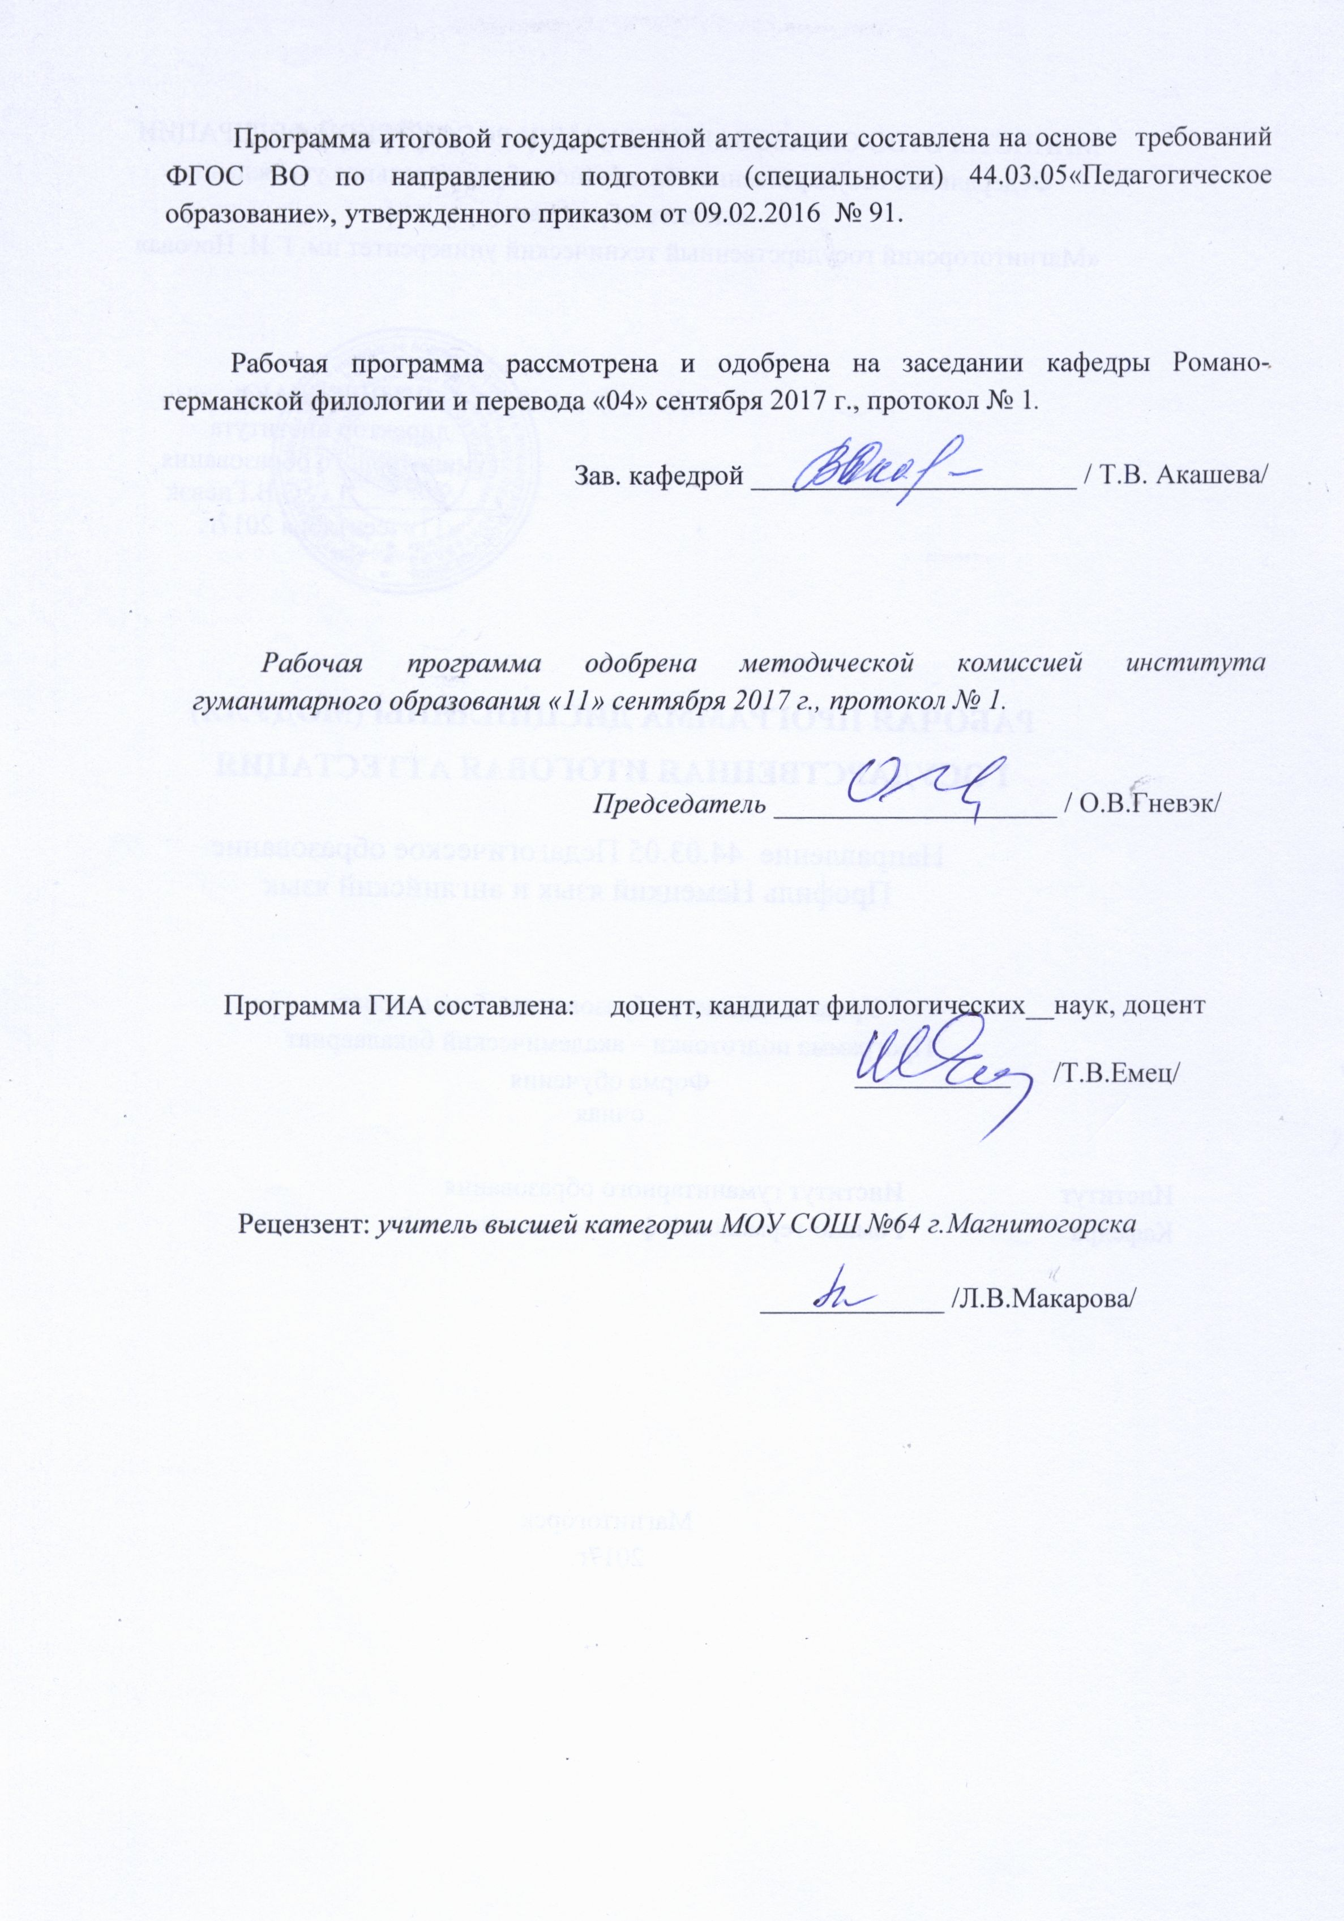

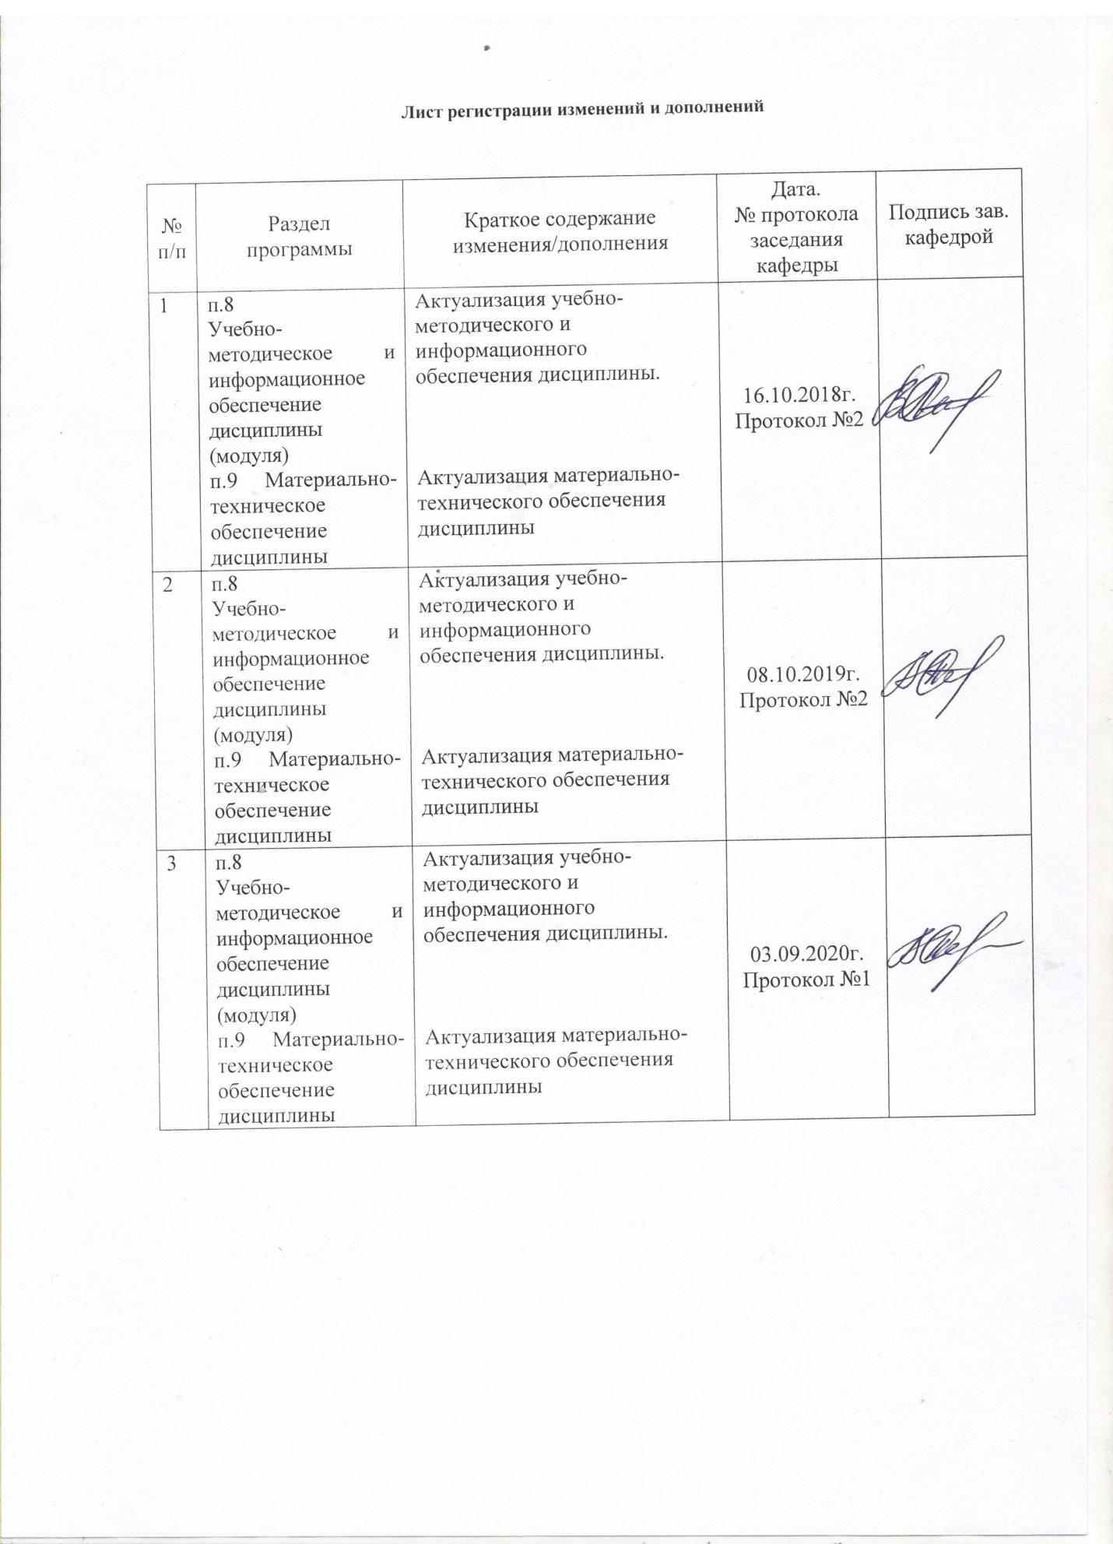

1 Цели освоения дисциплины
Целями освоения дисциплины «История языкознания» являются:
Изучение процесса познания языка, начиная с древнейших времён до наших дней; знакомство с обстоятельствами, в которых зарождались знания о языке; характеристика ведущих лингвистических направлений и школ, возникавших в разные периоды мировой и отечественной истории; описание достижений выдающихся лингвистов; анализ методов и приёмов лингвистического анализа, применявшихся на разных стадиях развития языкознания, владение системой лингвистических знаний, включающей в себя знание основных фонетических, лексических, грамматических, словообразовательных явлений и закономерностей функционирования изучаемого иностранного языка, его функциональных разновидностей, готовность использовать систематизированные теоретические и практические знания для постановки и решения исследовательских задач в области образования
Задачи курса:
1. продемонстрировать тесную взаимосвязь между создавшимися в разные эпохи теориями и методами лингвистического анализа, с одной стороны, и философскими воззрениями их авторов — с другой;
2. обеспечить понимание законов развития научной лингвистической мыс-ли;
3. показать противоречивость взаимоотношений между рождающимися научными концепциями и явлениями социальной, культурной, политической и произ-водственной жизни человеческого общества на разных этапах его развития;
4. оценить вклад научных школ и конкретных учёных разных стран в общее языкознание;
5. ответить на вопрос о причинах развития науки о языке.

2 Место дисциплины в структуре образовательной программы подготовки бакалавра

Дисциплина «История языкознания» входит в вариативную часть блока 1 образовательной программы.
Для изучения дисциплины необходимы знания (умения, владения), сформированные в результате изучения д следующих дисциплин: «Практический курс первого иностранного языка (немецкий язык)», «Практическая грамматика», «Практическая фонетика», «Специальное страноведение», «Практический курс второго иностранного языка (английский язык)», «История литературы страны изучаемого языка», «Введение в языкознание».
Знания (умения, владения), полученные при изучении данной дисциплины будут необходимы для усвоения таких дисциплин как «История лингвистических учений», «Общее языкознание», «Основы теории языка», «Лексикология», «Стилистика», «Теоретическая грамматика».

Компетенции обучающегося, формируемые в результате освоения
дисциплины и планируемые результаты обучения
В результате освоения дисциплины «История языкознания» обучающийся должен обладать следующими компетенциями:

Структурный  элемент  компетенции | Планируемые результаты обучения
ПК-11 - с готовностью использовать систематизированные теоретические и практические знания для постановки и решения исследовательских задач в области образования.
Знать | - основные научные понятия и особенности их использования, - методы и приёмы изучения и анализа научной литературы в предметной области; - принципы, методы, средства образовательной деятельности для научных исследований; основы организации исследовательской деятельности в сфере образования; - основные информационные технологии поиска, сбора, анализа и обработки данных лингвистического исследования; - функции и содержание исследовательской работы.
Уметь | - самостоятельно и в составе научного коллектива решать конкретные задачи профессиональной деятельности; - самостоятельно и под научным руководством осуществлять сбор и обработку информации; - анализировать образовательный процесс, собственную деятельность, выявляя проблемы, которые могут быть решены в рамках проектно-исследовательской деятельности; - способен на основе выявленной проблемы сформулировать исследовательскую задачу.
Владеть | - методологией и методиками анализа исследуемых проблем, использовать систематизированные теоретические и практические знания для постановки и решения исследовательских задач в области образования; - навыками сбора, изучения, критического анализа, обобщения и систематизации информации по теме учебно-исследовательской работы;
ДПК-2 - владеет системой лингвистических знаний, включающей в себя знание основных фонетических, лексических, грамматических, словообразовательных явлений и закономерностей функционирования изучаемого иностранного языка, его функциональных разновидностей.
Знать | - основные явления фонетики, грамматики, лексики и стилистики изучаемого языка.
Уметь | - ориентироваться в культурно обусловленных нормах поведения и общения в иноязычной среде.
Владеть | - стратегией речевого поведения, принятой в иноязычной среде; - культурой речи, речевым этикетом; - орфографической, орфоэпической, лексической, грамматической и стилистической нормой изучаемых языков; - общей и коммуникативной компетенциями (лингвистической, социо-культурной и прагматической) применительно ко всем видам коммуникативной деятельности в различных сферах речевой коммуникации.

4 Структура и содержание дисциплины
Общая трудоемкость дисциплины составляет 3 зачетных единицы 180 акад. часов, в том числе:
– контактная работа – 76,2 акад. часов:
– аудиторная – 72 акад. часов;
– внеаудиторная – 4,2 акад. часов
– самостоятельная работа – 68,1 акад. часов;
– подготовка к экзамену – 35,7 акад. часа

Раздел/ тема  дисциплины | Семестр | Аудиторная  контактная работа  (в акад. часах) |  |  | Самостоятельная работа (в акад. часах) | Вид самостоятельной  работы | Форма текущего контроля успеваемости и  промежуточной аттестации | Код и структурный  элемент  компетенции
Раздел/ тема  дисциплины | Семестр | лекции | лаборат.  занятия | практич. занятия
1. История языкознания. Научная парадигма в лингвистике как результат выделения определенных языка. | 5 | 4 |  | 4 | 7
1.1. История языкознания. |  | 2 |  | 2 | 3 | Подготовка к семинарскому занятию. | Устный опрос. | ПК-11 – зув
1.2. Научная парадигма в лингвистике как результат выделения определенных языка. |  | 2 |  | 2 | 4 | Подготовка к семинарскому занятию. | Устный опрос, дискуссия. Тест | ПК-11– зув
Итого по разделу |  | 4 |  | 4 | 7
2. Сравнительно-историческое языкознание (конец XVIII - начало XIX в.) |  | 6 |  | 6 | 10
2.1. Сравнительно-историческое языкознание конца XVIII в. |  | 3 |  | 3 | 5 |  | Устный опрос. | ПК-11– зув,
2.2. Сравнительно-историческое языкознание начала XIX в. |  | 3 |  | 3 | 5 | Поиск дополнительной информации по теме (работа с библиографическим материалами, справочниками). | Устный опрос. Проверка практических заданий. Тест. | ПК-11 зув
Итого по разделу |  | 6 |  | 6 | 10
3. Естественнонаучные истоки натуралистической парадигмы. | 5 | 4 |  | 4 | 8
3.1. Естественнонаучное происхождение натуралистической парадигмы. |  | 2 |  | 2 | 4 | Подготовка к семинарскому занятию. Выполнение практических заданий. Решение лингвистических задач. | Устный опрос. Проверка домашних заданий. Контрольная работа. | ПК-11 зув,
3.2. Естественнонаучное развитие натуралистической парадигмы. |  | 2 |  | 2 | 4 | Исследование этимологии единиц языка. | Устный опрос. Тест. | ПК-11 зув,
Итого по разделу |  | 4 |  | 4 | 8
4. Философия лингвистического психологизма (1 и 2 период развития истории лингвистических учений). | 5 | 4 |  | 4 | 10
4.1. Философия лингвистического психологизма (1 период развития истории лингвистических учений). |  | 2 |  | 2 | 5 | Решение лингвистических задач. | Устный опрос. Проверка практических заданий. | ПК-11 зув,
4.2. Философия лингвистического психологизма (2 период развития истории лингвистических учений). |  | 2 |  | 2 | 5 | Подбор примеров к изучаемой теме. Работа с этимологическим словарем. | Устный опрос. Тест. | ПК-11 зув,
Итого по разделу |  | 4 |  | 4 | 10
Итого за семестр | 5 | 18 |  | 18 | 35 |  | Промежуточная аттестация (зачет)
5. Социологическая парадигма в языкознании | 6 | 4 |  | 4 | 5
5.1 Происхождние социологической парадигмы в языкознании |  | 2 |  | 2 | 2 | Практические задания на поиск звуковых соответствий. | Проверка практических заданий. | ПК-11 зув, ДПК-2
5.2 История развития социологической парадигмы в языкознании |  | 2 |  | 2 | 3 | Подбор примеров к изучаемой теме. | Устный опрос. Доклады на семинарском занятии. Проверка практических заданий. Тест. | ПК-11 зув, ДПК-2
Итого по разделу |  | 4 |  | 4 | 5
6. Идеоэтническая парадигма, ее противопоставленность логико-универсальной парадигме языка. | 6 | 6 |  | 6 | 10
6.1. Происхождение идеоэтнической парадигмы |  | 3 |  | 3 | 5 | Работа с этимологией слова.
6.2 Противопоставленность идеоэтнической парадигмы логико-универсальной парадигме языка. |  | 3 |  | 3 | 5 | Анализ заимствований в современном немецком языке. | Проектная работа.Тест. | ПК-11 зув, ДПК-2
Итого по разделу |  | 6 |  | 6 | 10
7. Значимые лингвистические школы конца XIXв., начала XXв | 6 | 4 |  | 4 | 8,1
7.1 Значимые лингвистические школы конца XIXв. |  | 2 |  | 2 | 3,1 | Подготовка к семинарскому занятию. Выполнение практических заданий. Решение лингвистических задач. | Проверка практических заданий. | ПК-11 зув, ДПК-2
7.2 Значимые лингвистические школы конца начала XXв. |  | 2 |  | 2 | 5 | Работа с частями речи. Решение задач. | Устный опрос. Тест. | ПК-11 зув, ДПК-2
Итого по разделу |  | 4 |  | 4 | 8,1
8. Структурно-функциональная парадигма в языкознании XX в. Теории лингвистического моделирования. | 6 | 4 |  | 4 | 10
8.1 Структурно-функциональная парадигма в языкознании XX в. |  | 2 |  | 2 | 5 | Практические задания на принадлежность языков к определеным семьям, группам, подгруппам. | Устный опрос. | ПК-11 зув, ДПК-2
8.2 Теории лингвистического моделирования. |  | 2 |  | 2 | 5 | Подготовка к итоговой работе за курс. | Устный опрос. Доклады на семинарском занятии. Проверка практических заданий. Тест. | ПК-11 зув, ДПК-2
Итого по разделу |  | 4 |  | 4 | 10
Итого за семестр |  | 18 |  | 18 | 33,1 |  | Промежуточная аттестация (экзамен)
Итого по дисциплине |  | 36 |  | 36 | 68,1 |  | Промежуточная аттестация (экзамен)

5 Образовательные и информационные технологии
При реализации различных видов учебной работы используются следующие образовательные и информационные технологии: объяснительно-иллюстративные методы обучения (информационные лекции, семинары), проблемное обучение (практические занятия в форме практикумов), проектное обучение (исследовательские, творческие, информационные проекты), интерактивные технологии (лекции-беседы, семинары-дискуссии), информационно-коммуникационные образовательные технологии (лекции-визуализации, практические занятия в форме презентаций).

6 Учебно-методическое обеспечение самостоятельной работы обучающихся

По дисциплине «История языкознания» предусмотрена аудиторная и внеаудиторная самостоятельная работа обучающихся.
Аудиторная самостоятельная работа студентов предполагает выполнение контрольных заданий на практических занятиях.

Примерные аудиторные контрольные работы (АКР):

АКР № 1.
Тест по теме:
Казанская школа.

АКР № 2.

Тест по теме:
Лингвистическая концепция Фердинанда де Соссюра.

АКР № 3.
Контрольная работа по темам:
1. Социологическая парадигма.
2.Женевская и французская социологические школы. 3.Социальная психология и функционирование языка.
АКР № 4.
Тест по теме:
Структурно-функциональная парадигма в языкознании XX в. Философские основания структурализма, его методология.
АКР № 5
Тест по теме:
Пражский лингвистический кружок.

АКР № 6
Тест по теме:
Копенгагенский структурализм
АКР № 7
Тест по теме:

Американский структурализм. Американское языкознание 1920—1930-х гг. (I этап дескриптивной лингвистики): Ф. Боас, Э.Сепир, Б.Уорф, Л. Блумфилд.

АКР № 8
Тест по теме:
Дескриптивная лингвистика конца 1930—1950-х гг. (II этап).

АКР № 9
Тест по теме:
Генеративная грамматика Ноама Хомского. Трансформационный метод.

АКР № 10
Тест по теме:
Современная научная парадигма.
Психолингвистика.
Социолингвистика.
Лингвистика теста.

АКР № 11
Тест по теме:
Коммуникативная лингвистика.
Когнитивная лингвистика.

Примерные индивидуальные домашние задания (ИДЗ):

ИДЗ № 1. Вопросы и задания:

Подготовка докладов по темам:
- История лингвистических учений. Научная парадигма в лингвистике как результат выделения определенных свойств языка.
- Логическая парадигма Античности (древнеиндийская, греко-латинская, китайская, японская и др. лингвистические традиции).
- Языкознание средневековья.
- Языкознание нового времени.

ИДЗ № 2. Вопросы и задания:

Подготовка к опросу на практическом занятии по темам:
1. Философия языка В. Фон Гумбольдта.
2. Создание сравнительных грамматик европейских языков
ИДЗ № 3. Вопросы и задания:

Подготовка к устному ответу на практическом занятии по темам:
1. Естественнонаучные истоки натуралистической парадигмы. Языкознание как естественноисторическая наука.
2. Лингвистическая концепция Августа Шлейхера.

ИДЗ № 4. Вопросы и задания:

Подготовка индивидуального задания по темам:
1. Философия лингвистического психологизма. Трактовка языковых категорий как категорий психолингвистических.
2. Основные школы лингвистического психологизма: Г. Штейнталь.
3. Лингвистическая концепция А. А. Потебни.
4. Младограмматический этап. Лейпцигская школа.
5. Московская школа.

7 Оценочные средства для проведения промежуточной аттестации

а) Планируемые результаты обучения и оценочные средства для проведения промежуточной аттестации:

Структурный элемент  компетенции | Планируемые результаты обучения | Оценочные средства
ПК-11 - с готовностью использовать систематизированные теоретические и практические знания для постановки и решения исследовательских задач в области образования.

Знать | - основные научные понятия и особенности их использования, - методы и приёмы изучения и анализа научной литературы в предметной области; - принципы, методы, средства образовательной деятельности для научных исследований; основы организации исследовательской деятельности в сфере образования; - основные информационные технологии поиска, сбора, анализа и обработки данных лингвистического исследования; - функции и содержание исследовательской работы. | Перечень теоретических вопросов к экзамену:  1. История языкознания. Научная парадигма в лингвистике как результат выделения определенных свойств языка.  2. Сравнительно-историческое языкознание (конец XVIII - начало XIX в.)  3. Естественнонаучные истоки натуралистической парадигмы.  4. Философия лингвистического психологизма (II период развития истории лингвистических учений).  5. Идеоэтническая парадигма, ее противопоставленность логико-универсальной парадигме языка. Младограмматический этап.Лейпцигская школа. Научные достижения в языкознании младограмматизма и жизненный путь лингвистов.
Уметь | - самостоятельно и в составе научного коллектива решать конкретные задачи профессиональной деятельности; - самостоятельно и под научным руководством осуществлять сбор и обработку информации; - анализировать образовательный процесс, собственную деятельность, выявляя проблемы, которые могут быть решены в рамках проектно-исследовательской деятельности; - способен на основе выявленной проблемы сформулировать исследовательскую задачу. | Практические задания  Найдите в данных примерах случаи использования исторических чередования как морфологического средства при образовании а) форм слова; б) однокоренных слов.  1. Дышать от дождя стало легче. (Пауст.) 2. Легко на сердце от песни весёлой. (Л.-К.) 3. Я твердо уверен, что нам удастся сохранить уникальный заповедник. (Песк.) 4. Как прежде, мы твёрже гранита и стали. (Гин.) 5. Ну-ка, солнце, ярче брызни (Л.-К.) 6. Ярко выступают сквозь сеть берёзовых ветвей как будто помолодевшие ели и сосны. (Акс.)
Владеть | - навыками исторического, историко-типологического, сравнительно-типологического анализа. | Задания проблемного характера  Определите: в чем состоит смена научных парадигм в истории лингвистики как отражение изменения уровня науки в целом и уровня научных знаний в конкретной области науки. Греко-латинская лингвистическая традиция. Древнеиндийская лингвистическая традиция. Китайская лингвистическая традиция. Японская лингвистическая традиция. Арабская лингвистическая традиция. Древнееврейская лингвистическая традиция. Языкознание средневековья. Языкознание нового времени.
ДПК-2 - владеет системой лингвистических знаний, включающей в себя знание основных фонетических, лексических, грамматических, словообразовательных явлений и закономерностей функционирования изучаемого иностранного языка, его функциональных разновидностей.
Знать | - основные явления фонетики, грамматики, лексики и стилистики изучаемого языка. | Перечень теоретических вопросов к экзамену:  Значимые лингвистические школы конца XIXв., начала XXв.  Социологическая парадигма в языкознании.  Структурно-функциональная парадигма в языкознании XX в.  Современная научная парадигма.  Теории лингвистического моделирования.
Уметь | - ориентироваться в культурно обусловленных нормах поведения и общения в иноязычной среде. | Практические задания  Прочитайте, переведите и проанализируйте текст. Определите, с каким акустическим признаком связаны различия следующих пар слов в изучаемом вами иностранном языке:  1. англ.: sleep – slip, peak – pick, seal – sill, seat – sit, leap – lip.  2. нем.: bieten – bitten, die Söhne – die Sonne, das Boot – bot, das Riff – reaf.  3. франц.:patte – pâte, sa – sang, seul – seule, pôle – Paul.
Владеть | - стратегией речевого поведения, принятой в иноязычной среде; - культурой речи, речевым этикетом; - орфографической, орфоэпической, лексической, грамматической и стилистической нормой изучаемых языков; - общей и коммуникативной компетенциями (лингвистической, социо-культурной и прагматической) применительно ко всем видам коммуникативной деятельности в различных сферах речевой коммуникации. | Задания проблемного характера  Определите: в чем состоит современная научная парадигма. Психолингвистика. Социолингвистика. Лингвистика теста. Коммуникативная лингвистика. Когнитивная лингвистика.

б) Порядок проведения промежуточной аттестации, показатели и критерии оценивания:

Промежуточная аттестация по дисциплине «История языкознания» включает теоретические вопросы, позволяющие оценить уровень усвоения обучающимися знаний, и практические задания, выявляющие степень сформированности умений и владений, проводится в форме зачета в 5 семестре и экзамена в 6 семестре.
ТРЕБОВАНИЯ К ЗАЧЕТУ:

1.Посещение студентам не менее 90-95% занятий (лекционных, практических).
2.Наличие конспектов лекций.
3. Наличие конспектов к семинарским занятиям.
4. Выполнение всех видов работ при подготовке к семинарским занятиям и во время занятий: ответы на теоретические вопросы и решение практических задач.
5. Самостоятельное изучение обязательной литературы, указанной в списке.
6. Усвоение пройденного теоретического материала и умение применять теоретические знания при решении практических задач.
7. Выполнение зачетной письменной работы- теста по пройденному курсу.(85-90% правильных ответов).
8. Выполнение реферата в письменном виде или в форме публичного доклада из указанных тем в списке.

ТРЕБОВАНИЯ К ЭКЗАМЕНУ:

Экзамен по данной дисциплине проводится в устной форме по экзаменационным билетам, каждый из которых включает 1 теоретический вопрос и одно практическое задание.
Показатели и критерии оценивания экзамена:
– на оценку «отлично» (5 баллов) – обучающийся демонстрирует высокий уровень сформированности компетенций, всестороннее, систематическое и глубокое знание учебного материала, свободно выполняет практические задания, свободно оперирует знаниями, умениями, применяет их в ситуациях повышенной сложности.
– на оценку «хорошо» (4 балла) – обучающийся демонстрирует средний уровень сформированности компетенций: основные знания, умения освоены, но допускаются незначительные ошибки, неточности, затруднения при аналитических операциях, переносе знаний и умений на новые, нестандартные ситуации.
– на оценку «удовлетворительно» (3 балла) – обучающийся демонстрирует пороговый уровень сформированности компетенций: в ходе контрольных мероприятий допускаются ошибки, проявляется отсутствие отдельных знаний, умений, навыков, обучающийся испытывает значительные затруднения при оперировании знаниями и умениями при их переносе на новые ситуации.
– на оценку «неудовлетворительно» (2 балла) – обучающийся демонстрирует знания не более 20% теоретического материала, допускает существенные ошибки, не может показать интеллектуальные навыки решения простых задач.

8 Учебно-методическое и информационное обеспечение дисциплины (модуля)
а) Основная литература:
1. Полякова, Л. С. Теория языка : учебное пособие / Л. С. Полякова, Е. В. Суворова ; МГТУ. - Магнитогорск : МГТУ, 2015. - 54 с. - URL: https://magtu.informsystema.ru/uploader/fileUpload?name=2254.pdf&show=dcatalogues/1/1129754/2254.pdf&view= true (дата обращения: 04.10.2019). - Макрообъект. - Текст : электронный. - Имеется печатный аналог.
2. Уразаева, Н. Р. Корпусные технологии в лингвистике : учебно-методическое пособие / Н. Р. Уразаева ; МГТУ. - Магнитогорск : МГТУ, 2018. - 1 электрон. опт. диск (CD-ROM). - Загл. с титул. экрана. - URL: https://magtu.informsystema.ru/uploader/fileUpload?name=3732.pdf&show=dcatalogues/1/1527733/3732.pdf&view= true (дата обращения: 15.10.2019). - Макрообъект. - Текст : электронный. - Сведения доступны также на CD-ROM.

б) Дополнительная литература:
1. Емец, Т. В. Введение в языкознание : учебно-методическое пособие / Т. В. Емец, Н. Р. Уразаева ; МГТУ. - Магнитогорск : МГТУ, 2016. - 1 электрон. опт. диск (СD-ROM). - URL: https://magtu.informsystema.ru/uploader/fileUpload?name=2672.pdf&show=dcatalogues/1/1131411/2672.pdf&view= true (дата обращения: 04.10.2019). - Макрообъект. - Текст : электронный. - Имеется печатный аналог.

в) Методические указания:
1. Самостоятельная работа студентов вуза : практикум / составители: Т. Г. Неретина, Н. Р. Уразаева, Е. М. Разумова, Т. Ф. Орехова ; Магнитогорский гос. технический ун-т им. Г. И. Носова. - Магнитогорск : МГТУ им. Г. И. Носова, 2019. - 1 CD-ROM. - Загл. с титул. экрана. - URL: https://magtu.informsystema.ru/uploader/fileUpload?name=3816.pdf&show=dcatalogues/1/1530261/3816.pdf&view=true (дата обращения: 09.10.2020). - Макрообъект. - Текст : электронный. - Сведения доступны также на CD-ROM.

Изучение дисциплины рекомендуется начать с ознакомления с рабочей программой, ее структурой и содержанием разделов (тем), требований к промежуточной аттестации, затем ознакомиться с перечнем рекомендуемой литературы. Далее желательно последова-тельное изучение материала по темам, ознакомление с рекомендациями по выполнению различных работ и заданий, как аудиторных, так и самостоятельных. Для закрепления ма-териала следует ответить на контрольные вопросы, приведенные в рабочей программе дисциплины. Дисциплина «История языкознания» состоит из нескольких связанных между собою тем, обеспечивающих последовательное изучение материала и выработку умения применять полученные знания на практике.
Практическое занятие подразумевает несколько видов работ: подготовку теоретического материала по теме, усвоение лексического минимума, выполнение контрольных и тестовых заданий по предложенным темам.
Контроль усвоения теоретического и практического материала отдельных тем осу-ществляется как самими студентами, так и преподавателем на занятиях при выполнении практических и тестовых заданий
Одна из значимых задач подготовки студентов – воспитание навыков самостоятельной работы. Это один из главных резервов повышения качества подготовки бакалавров.
Система самостоятельной работы студентов - это: а) текущая работа над материалом учебной дисциплины (конспектирование, работа с учебником, подготовка к контрольным работам и семинарам); б) выполнение семестровых домашних заданий. Большое внимание уделяется отбору материала для самостоятельной работы. Для самостоятельного изучения предлагаются вопросы либо информационного характера, либо проблемного для после-дующего обсуждения на семинарских занятиях.

г) Программное обеспечение и Интернет-ресурсы:
Наименование ПО | № договора | Срок действия лицензии
MS Windows 7 | Д-1227 от 08.10.2018  Д-757-17 от 27.06.2017 | 11.10.2021  27.07.2018
MS Office 2007 | № 135 от 17.09.2007 | бессрочно
FAR Manager | свободно распространяемое | бессрочно
7Zip | свободно распространяемое | бессрочно

Интернет-ресурсы
- Национальная информационно-аналитическая система – Российский индекс научного цитирования (РИНЦ) URL: https://elibrary.ru/project_risc.asp
- Электронная база периодических изданий East View Information Services, ООО «ИВИС» https://dlib.eastview.com/
- Поисковая система Академия Google (Google Scholar) URL: https://scholar.google.ru/
- Информационная система - Единое окно доступа к информационным ресурсам URL: http://window.edu.ru/
- Российская Государственная библиотека. Каталоги https://www.rsl.ru/ru/4readers/catalogues/
- Электронные ресурсы библиотеки МГТУ им. Г.И. Носова http://magtu.ru:8085/marcweb2/Default.asp
- Университетская информационная система РОССИЯ https://uisrussia.msu.ru
- Международная наукометрическая реферативная и полнотекстовая база данных научных изданий «Web of science» http://webofscience.com
- Международная реферативная и полнотекстовая справочная база данных научных изданий «Scopus» http://scopus.com
- Международная база полнотекстовых журналов Springer Journals http://link.springer.com/

9 Материально-техническое обеспечение дисциплины

В соответствии с учебным планом по дисциплине «История языкознания» предусмотрены следующие виды занятий: лекции, практические занятия, самостоятельная работа, консультации, зачет и экзамен.

Тип и название аудитории | Оснащение аудитории
Учебные аудитории для проведения занятий лекционного типа | Мультимедийные средства хранения, передачи и представления информации.
Учебные аудитории для проведения практических занятий, групповых и индивидуальных консультаций, текущего контроля и промежуточной аттестации | Наглядные материалы:  Учебные таблицы по курсу
Помещения для самостоятельной работы обучающихся | Персональные компьютеры с пакетом MS Office, выходом в Интернет и с доступом в электронную информационно-образовательную среду университета
Помещение для хранения и профилактического обслуживания учебного оборудования | Стеллажи для хранения учебно-наглядных пособий и учебно-методической документации.

